出國報告(出國類別：其他)

「OLIS」2014春季研習班

服務機關：中華郵政股份有限公司
姓名職稱：胡美惠 科長
派赴國家：日本
出國期間：103.05.14－103.05.21
報告日期：103.07.03

行政院及所屬各機關出國報告提要
系統識別號：C10301764

出國報告名稱： OLIS 2014 春季研習班 頁數28頁 含附件：無 有

出國計畫主辦機關：中華郵政股份有限公司
聯絡人：柯裕銘 聯絡電話：（02）23921310-2536
出國人姓名：胡美惠 服務機關：中華郵政股份有限公司
職稱：科長 電話：(02)23931261-3377

出國類別：1.考察2.進修3.研究4.實習5.開會6.其他
出國期間：103年5月14日至103年5月21日
出國地區：日本東京
報告日期：103年7月3日

分類號 / 目
關鍵詞：日本人壽保險銷售管道、銷售管道、客戶保護系統、投訴處理和保險金給付
內容摘要
本次「OLIS 2014 Spring」壽險春季研習班，研習主題為日本「銷售管道的構成和客戶保護系統」，主要在探討日本保險業的各種銷售通路及保險消費者保護系統等議題，課程內容為：1、日本人壽保險銷售管道歷史的變遷 2、人壽保險的神奇力量 3、業務員銷售管道和客戶保護系統 4、銀行窗口銷售管道和客戶保護～法律規定與高齡者保護 5、投訴處理和保險金給付 6、代理人銷售管道和客戶保護系統 7、保險銷售管道:商舖代理與網絡。

目錄
壹、目的 3
貳、過程 4
參、課程內容摘要 6
一、日本人壽保險銷售管道歷史的變遷 6
二、人壽保險的神奇力量 8
三、業務員銷售管道和客戶保護系統 10
四、銀行窗口銷售管道和客戶保護 13
五、投訴處理和保險金給付 15
六、代理人銷售管道和客戶保護系統 17
七、保險銷售管道:商舖代理與網絡 20
肆、心得及建議 25

- 目的
財團法人東南亞人壽保險振興中心(OLIS)，係由協榮生命社長故川井三郎先生於1967年建立，屬亞洲著名壽險訓練機構，目的是希望藉由每年舉辦研討會方式吸引亞洲各國產官學人員參與，以相互交流保險經營之經驗，使亞洲各國的人壽保險事業得以健全發展。
本次日本「東南亞保險振興中心(OLIS)」舉辦「OLIS 2014 Spring」壽險春季研習班，研習日期自103年5月14日至5月21日，研習主題為日本「銷售管道的構成和客戶保護系統」，課程主要內容為： 1、日本人壽保險銷售管道歷史的變遷 2、人壽保險的神奇力量 3、業務員銷售管道和客戶保護系統 4、銀行窗口銷售管道和客戶保護～法律規定與高齡者保護 5、投訴處理和保險金給付6、代理人銷售管道和客戶保護系統7、保險銷售管道:商舖代理與網絡。
相關的研討課題由日本東南亞保險振興中心(OLIS)安排保險業相關的專家學者及保險業界代表授課，對日本保險業的銷售通路及客戶保護系統、創新通路、投訴處理和保險金給付等問題提出精闢的闡述，課程並安排小組討論，就亞洲各國保險業的銷售通路及保險消費者保護等議題廣泛討論交換意見，各國壽險業界菁英及業務主管提出見解與該國寶貴經驗，供與會學員參考，參與此次研討會能擴大視野，吸收其他國家保險實務經驗，獲益良多。

- 過程
日期 | 時間 | 活動主題/說明
5月14日 | 06:00-17:30 | 1從台北松山機場搭乘華航班機，前往日本羽田機場。  2.羽田機場轉乘計程車至大井町  入住 Hankyu酒店。
5月15日 | 07:00-09:00  09:00-09:30  09:45-12:00  12:00-13:00  13:30-14:00  14:10-16:40 | 早餐及從大井町 Hankyu酒店搭乘火車至Sakaguchi Learning Center(SLC)  開幕典禮  研習課程1：  日本人壽保險銷售管道歷史的變遷  (特任講師：一橋大學大學院 特任研究院  明治學院大學 姜 英英 小姐)  歡迎午宴  研習課程2：  人壽保險的神奇力量 (DVD)  研習課程3：  業務員銷售管道及客戶保護系統  (講師：保德信人壽保險公司 執行董事  阪本 浩明 先生)
5月16日 | 07:00-09:00  09:00-11:30  11:30-13:00  13:00-15:30 | 早餐及從大井町 Hankyu酒店搭乘火車至Sakaguchi Learning Center (SLC)  研習課程4：  銀行窗口銷售管道和客戶保護～法律規定與高齡者保護  (講師：PGF生命 金融法人管理小組組長  福地 修 先生)  午餐  研習課程5：  投訴處理和保險金給付  (講師：直布羅陀生命 執行董事  尾上 志保 女士)  分組討論與報告
5月17日 | 星期六 | 休假
5月18日 | 星期日 | 休假
5月19日 | 07:00-09:00  09:00-11:30  11:30-13:00  13:00-16:00 | 早餐及從大井町 Hankyu酒店搭乘火車至Sakaguchi Learning Center (SLC)  研習課程6：  代理人銷售管道和客戶保護系統  (講師：直布羅陀生命 代理人銷售戰略小組組長  岩崎 真明 先生)  午餐  研習課程7：  International Information Exchange  國際信息交流
5月20日 | 07:00-09:00  09:00-11:30  11:30-13:00  13:00-15:30  15：45-16：15 | 早餐及從大井町 Hankyu酒店搭乘火車至Sakaguchi Learning Center (SLC)  研習課程8：”  保險銷售管道:商舖代理與網絡  (講師：株式會社保險社 編輯營業局 部長  鈴木 健市 先生)  午餐  小组討論  閉幕典禮：  由班長致感謝詞，再由SLC總經理頒發獎狀予各學員，並拍照留念。
5月21日 | 07:00 | 乘專車前往羽田機場返回台北松山機場
- 課程內容摘要
本次研討會的學員皆來自亞洲，學員人數多達63名，來自15個國家，其中來自孟加拉1名、中國大陸13名、香港1名、印尼7名、韓國6名、馬來西亞1名、蒙古3名、緬甸1名、巴基斯坦1名、菲律賓3名、斯里蘭卡3名、泰國7名、烏茲別克4名、越南2名、中華民國（台灣）10名，研討會以英文為主要授課語言。與會學員主要為民營人壽保險股份有限公司人身保險從業人員；少數有國營保險公司及公家機關主管單位人員。台灣的學員有10名，成員為：金融監督管理委員會保險局1人、壽險公會1人、新光人壽2人、國泰人壽3人、台銀人壽1人、中國信託人壽1人及中華郵政公司1人。研討課題除由日本東南亞保險振興中心(OLIS)安排保險業相關的專家學者及保險業界代表授課外，並安排亞洲各地的壽險業界學員作小組討論，藉此研討會的交流，共同分享經驗與看法，擴大彼此的視野，擷取各國保險業者之專業知識，與實務上的寶貴經驗，期能對郵政壽險永續之發展有所助益。
本次研討會課程摘要如下：
- 日本人壽保險銷售管道歷史的變遷
本議題主要在探討三個問題
---傳統業務員個人銷售通路如何變成日本人壽保險業務的主要通路？
---傳統業務員個人銷售通路已經過時嗎？
---日本目前新型的銷售通路是什麼？
在此以日本保險銷售通路的三個發展時期來加以說明：
(一)二次大戰前時期（1881~1937）
1、日本保險公司分為兩類：相互保險公司(mutual life insurance company)、股份保險公司(stock life insurance company)，相互保險公司主要的股東就是保戶，因此相互保險公司，沒有一般保險公司為股票股東追求短期獲利的壓力，反而可以專心經營公司，以長期經營的觀點，將獲利分紅給保戶、增加資產、厚實自我的償還能力。相互保險公司的主要缺點是籌集資金難，財務不如股份保險公司健全，而股份保險公司的所有者是公司股東。
2、當時共27家股份保險公司、7家相互保險公司，在此期間行銷通路以經銷商型態為主，而人力銷售管道也逐漸發展，並自1920年起開始風行，利用以佣金導向為基礎，使得人力銷售管道發展日益成熟。
(二)二次大戰後嚴格監管時期（1945~1996）
1、此時期各家保險公司費率一致且無商品區隔，多家股份保險公司轉為相互保險公司，共有16家互助人壽保險公司、人壽保險股份有限公司僅有4家。
2、1946年10月起，各項規範開始鬆綁，隨法令鬆綁開始盛行私有股份公司，如1948年11月成立第一家私有保險公司---明治生命保險公司， 1949年日本生命保險、住友生命保險、及朝日生命保險陸續成立。此時期的保險業主要的銷售通路為業務員個人銷售通路，保險商品轉為期繳型，因期繳型商品需定期向保戶收取保費，且因當時二次大戰後寡婦增加、女性因時間較有彈性而有優勢、及戰後人力資源不足等因素，因此婦女大量的轉業，並因性別優勢以(Door-to-Door Sales)的方式銷售，婦女銷售部隊(Female Sales Agent)成為當時的主力，並以(Door-to-Door Sales)銷售方式創造出亮麗的業績。
(三)撤銷法規強力規範，金融自由化時期（1996~~~~）。
1、1996年因保險法的修訂，致保險業開放，且因科技日新月異，利用資訊科技的工具，使得保險公司降低營業成本，也更容易取得客戶的資料，以進行銷售的活動，保險商品因應客戶多元需求而多樣化發展，新一代的保險公司崛起。此期間保險業進入壽險與產險交叉行銷，而消費者也對商品產生多樣化之需求，例如：對醫療保險的服務以及長期看護保險的重視。
2、本時期保險法的修訂包含：
(1).開放保險經紀人制度。
(2).壽險及產險公司可透過子公司相互進入對方的產業。
(3).保險商品費率自由化等。
3、日本自1996年金融自由化以來，業務員個人銷售通路仍未過時，依據統計資料顯示業務員個人銷售通路業績占率仍在65%以上，顯然傳統業務員個人銷售通路尚未因時代變遷金融自由化及法令變動而受太大影響，這與台灣的狀況有很大不同，台灣在2012年銀行保險通路銷售業績占率已超過6成以上，反而傳統業務員個人銷售通路已日漸衰退。
- 人壽保險的神奇力量
本課題是由保德信國際保險集團總裁 Kiyo Sakaguchi先生分享對於人壽保險的神奇力量，內容摘述如下：
- 從壽險契約簽立的那一刻起，一個家庭得到了一份信任感。簽署契約的保單持有人會從中得到一種滿足。也就是說，這張保單有著所有的家庭成員都可以得到安心的魔力。
- 從投保人簽立契約與支付首期保費起，就獲得了比首期保費多千百倍的資產。壽險便是有著這樣神奇的魔力。
- 人壽保險提供了神奇的力量，可使被保險人意外死亡的時候，其家庭成員都能保持和以前一樣的生活水平，沒有經濟上的痛苦。
- 人壽保險也具有一種神奇的力量，有效率地創建存錢的習慣以完成特殊目的。例如，你能安排透過壽險定期給付款項成為你的退休年金，直到死亡為止。
- 人壽保險有種神奇力量，當保單持有人在緊急需要用錢時，他有特殊權利以有利的利率進行保單借款；另一個人壽保險的神奇力量，在投保人面臨繳付保費的困難時，他可享有一項別於任何其他金融產品的特殊權利，以自動保費墊繳或貸款方式使契約繼續有效。
- 即使不能再支付保險費，仍可以透過變更契約成另一險種形式而繼續有效。壽險亦存在這種神奇力量。
- 在保險中也有種神奇力量，在一定條件下，其未來保費可得豁免。
- 我們常聽到真正富裕的人不需要人壽保險。他們有巨大的投資組合和財產，那麼他們為什麼要買人壽保險？一個簡單的理由：流動性。投資或房地產可能要在一個不合時宜的時間出售，以繳納房產稅，然而一個精心策劃的壽險計劃，保證有充分的現金可用於支付這些稅費與其他開支。這也同樣是人壽保險的神奇之處。
- 有些企業高度的依賴擁有其知識和天分的少數幾個人或往往只有一個人。投資者會持懷疑態度，因為他們會關心如果這樣的企業，關鍵人物去世會帶來甚麼樣子的影響。通過神奇的保險，對於”關鍵人物”加以投保，企業可以保護其資產和投資者的信心。
- 如果一個有「生活福利金」保單持有人，在日本因開始了一個新的事業，而產生了一大筆債務，並有了一個即將進入大學的孩子，此時他卻被診斷患有絕症等一些嚴重的疾病，包括腎臟癌等等。醫療費用也將成為一個沉重的負擔。另外，他擔心他父母的墳墓，距離他所居住的城市很遙遠，而疏於照顧。投保人的「生活福利金」，不僅有利於幫助減輕他的整體財務負擔，其中一部分可被用來將他父母的墳墓移至靠近所居之城市中，他們可以妥適的照顧墳墓。對於往生後的擔心也因此可以解除，這就是壽險的神奇魔力。
- 投保人在任何時候都有權終止契約。但從來沒有保險公司未經投保人同意取消契約。即使是看起來像一個不公平的契約，在成為一個法律文件時就需被履行。這也同樣是壽險的神奇之處，此亦是人類曾經開發過的美好事物之一。
- 壽險有神奇的力量，可為個人實現其所不可能之投資。作為一家大型金融機構的一員，保單持有人可以間接參與投資巨資於世界上最優秀的公司，股票，債券，抵押貸款，房地產等等。
- 從個人的角度來看，人身保險契約可作為投資的一種形式，人壽保險是人類多元化投資最安全的形式之一，他的確有著不可思議的力量。
- 在一個總體的形勢下，大量的資金聚集成壽險業，有著神奇的力量可影響一個國家的經濟成長。
- 當祖父母給一個剛出生的孫子保險，等孩子長大後，即使他的祖父母已經不存在了，仍然可以感受到他們的愛持續著的神奇力量。
- 人壽保險也擁有一種神奇力量，讓在一個貧困的家庭出生的孩子，也有機會接受大學教育，因為他的父親留下的保險金，以及可能繼續成為大公司的總裁。
以上是人壽保險擁有的神奇魔力，非常具有說服力，是推展人壽保險很好的行銷話術，可參考做成業務員的訓練教材，對業務員推展壽險應該有某種程度的助益。
- 業務員銷售管道和客戶保護系統
Life Planner(簡稱LP)通路及顧客保護系統的意義，是找出問題並提供解決方案，使顧客長期獲得安心。
保德信(POJ)的企業理念如下：
企業願景：徹底改變保德信在日本人身保險業的經營方式，使成為在日本國內的壽險市場最值得信賴的公司。
企業使命：提供最優質的服務，以確保每一個客戶的經濟安全和讓每個人安心。
企業策略：開發生活規劃師，成為壽險真正的專業人士，提供客戶終身之個人服務，直到保險金給付終了之日。
- 保德信Life Planner通路特性
人員的品質：高品質的Life Planner(生活規劃師)。
商品的品質：刺激潛在需求（NBS*）提出符合客戶需求的壽險商品。
服務的品質：透過生命週期的過程中提供個性化的服務，直到發生理賠為止。
顧客群：主要為中上階層客戶群。
- 保德信的業務員統稱 “Life Planner”(簡稱LP)---生活規劃師，多為菁英制業務員，成為保德信的Life Planner(生命規劃師)的基本門檻為：
  - 大學學歷以上。
  - 至少2-3年銷售經驗。
  - 無壽險銷售經驗。
  - 完成保德信CIP(Career Information Program)訓練課程。
(三)LP歷時2年的訓練課程
第一個月  FTP |  |  | Continuing OJT(23個月)
第一個月  FTP | ITP  (2個月) | BTP(12個月) | Continuing OJT(23個月)
第一個月  FTP | Structured Training Program
1、FTP加入LP後第一個月的訓練課程中，第一周訓練內容為：保險需求及商品知識。第二到三周訓練內容為：銷售流程、目標設定。第四周訓練內容為：操作處理、行政/保單服務程序、保單處理規則。
2、ITP著重於角色扮演模擬、如何使用電腦銷售。
3、BTP為ITP完成後歷時12個月的課程，內容包含：需求的組成及如何知道客戶的需求、如何以電話方式獲得見面機會、客群及市場、壽險相關規範。
4、LP的組織架構：保德信的業務制度為二階制，意即業務主管專職發展組織、業務員專職銷售
Life Planner’s career

Executive LP
Agency Manager
Field Manager’s career

Senior Consulting LP

Consulting LP

Senior LP
Sales Manager
Life Planner(LP)

5、保德信人壽以需求導向為主要行銷模式，領先業界提供獨有的服務予客戶，包含：生前需求保險給付、喪葬需求保險給付、骨髓捐贈保險給付及壽險信託：
(1)生前需求保險給付
    - 如被保險人被宣判只剩6個月的生命期限，即可領取。
    - 附約不須額外支付費用。
    - 不論何種疾病及傷害都可理賠。
(2)喪葬需求保險給付
i.只需死亡證明影本及簡單的手續即可理賠，死亡給付可及時提供給家屬。
ii.最快可當天理賠，以5百萬日幣為上限。
(3)骨髓捐贈保險給付
提供飽受腫瘤之苦之骨髓捐贈者住院費用，以減輕骨髓捐贈者的經濟負擔及鼓勵骨髓捐贈。
(4)壽險信託
i.機制：
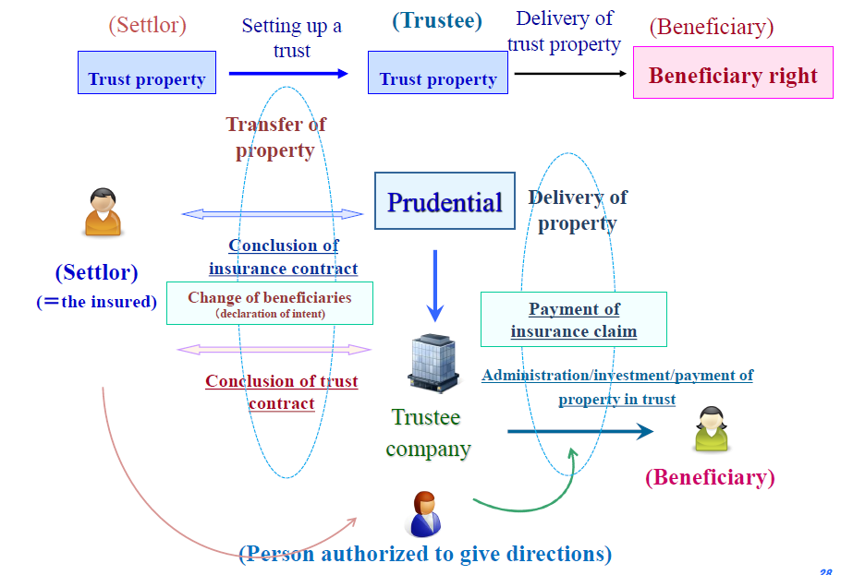
在信託的架構中，共有三個主要的參與者，即委託人(Settlor)、受託人(Trustee)及受益人(Beneficiary)。其運作的方式是由委託人與受託人簽定一信託契約，將委託人對於某一項資產的權利移轉給受託人，由受託人依照信託契約的約定方式保管使用該筆資產，等到達信託契約約定的特定時間，或信託契約約定的特定條件成就時(例如：受益人年齡達到20 歲)，在依契約約定的方式給付信託資產予受益人(可能一次給付或分次給付)。保戶可以同時和保險公司及受託人(機構)簽定人壽保險契約及信託契約，將保險契約的受益人設定為受託人(機構)，並在信託契約中約定實際的受益人及信託資產(保險金)的運用方式，如此一來，既可發揮原本人壽保險契約的效益，亦可解決保險金無法被妥善利用的憂心。
ii.滿足客戶欲確實、安全的將死亡給付留給年幼的孩童或是無法自行管理資產的親屬的需求。
iii.滿足客戶欲將部分財產於被保人過世後一定期間內捐贈給社會的需求。
- 銀行窗口銷售管道和客戶保護～法律規定與高齡者保護
(一) 一般在銀行通路銷售的大部分是理財型的商品，包括儲蓄險、利變型商品、變額年金等，但因為在銷售時容易與定存比較，造成客戶混淆，甚至是日後的糾紛出現，為避免民眾誤認保險為定存類商品，及因保險複雜商品特性，日本針對銀行保險設下諸多限制，但近年逐步開放，銀行保險通路的開放演進過程如下：
1998年開放OTC銷售投資信託商品
2001年開放銷售長期火險、信用壽險
2002年開放銷售個人變額保險與定額年金，開啟了銀行保險的快速擴張
2005年開放銷售躉繳終身壽險及躉繳養老險
2007年開放銷售期繳保障型商品，大型銀行大力推廣及行銷
2012年實施開放貸款人可以購買躉繳終身壽險及躉繳養老險
(二)銀行保險的法律與規範：
1、銷售時的規範：
(1)當銷售需用到個資時，需取得客戶事前同意。
(2)銀行於銷售保險前需先提供客戶不論是否保險商品的交易成功與否皆不影響銀行與客戶間的關係之說明資料。
(3)向客戶解釋保險商品前，需提供客戶“保險不是定存或存款”之說明資料。
(4)禁止銀行以利益交換方式銷售保險商品。
2、貸款人的規範：禁止對申請商業貸款者、申請公司貸款且公司規模50名員工內之公司員工銷售保險商品(2012年4月起，躉繳終身壽險及躉繳養老險除外)。
3、對銀行保險通路的規範：禁止對有申請貸款者銷售保險商品(2012年4月起，非商業貸款者除外)，於客戶在被通知貸款申請被拒絕或貸款已還款完畢後，始可以對其銷售保險商品；商業放款的承辦人不可同時銷售保險業務；銀行需於各分行指定保險商品銷售之法令遵循人員及主管；為確保保險商品銷售的公平性，銀行需訂定及宣布保險銷售的準則。
4、對特定商品的規範：對特定商品須提供保險條約、客戶適合性分析、保險行銷的規範等。
(三)日本銀行保險通路對年長者的保護機制：
1、日本是一個高齡化非常嚴重的國家，對年長者的保護(不僅是保險商品銷售)引起高度的關注，2013年新契約中，60%的保戶超過60歲，28%的保戶超過70歲。躉繳保費商品有72%的保戶超過60歲，36%的保戶超過70歲。
2、保德信人壽對於年長者購買保險商品的保戶有下列保護機制：
(1)針對70歲以上之客戶，保險公司會電訪確認保單是否已送達及確認該保戶是否了解所買是保險商品而非定期存款。
(2)在裝保單的信封上特別註明所買的商品為保險商品、此商品有可能需承擔損失的風險、契撤期及聯絡方式。
(3)改善銷售文件品質，如：強化保險公司的介紹、清楚介紹商品特性、標註契約撤銷期的程序、改善文件為易讀性及重點部分文字以不同顏色敘明。
(4)改善保險契約文件之信封，如：讓客戶可以清楚的看到此保險契約之銀行通路為何處之標示。
(5)訂定針對年長者銷售保單之推薦方法之規則。
(6)充分解說以確保年長保戶瞭解商品內容：除了要充分解說以確保保戶瞭解商品內容外；解說時，最好有保戶的家人在旁，以免保戶因年紀大記憶力衰退忘記保障內容而生糾紛。
- 投訴處理和保險金給付
此課程旨在說明直布羅陀壽險公司對於客戶抱怨管理之方式，以及日本對於客戶申訴的管理機制。
(一)定義：
1、誰是客戶：
個人或團體組織已使用、打算使用或對公司商品或服務有興趣的人，皆是屬於客戶的範圍。
2、甚麼是客戶聲音：
凡是客戶之諮詢、建議以及申訴等相關事件皆屬之。
3、何謂抱怨：
指客戶對公司的活動、商品、服務、管理程序、規章、員工態度的牢騷與不滿意均屬於抱怨的標的。
(二)對於拒絕理賠案件抱怨之回應方式：
當公司接到客戶不滿理賠之抱怨時，會由非原本審核該案件之人員再次進行審核作業，若客戶仍不滿意結果時，則客戶可向理賠檢驗平台再次提出申請評議。
(三)客戶聲音系統(CVS)處理流程圖：
客戶
櫃台諮詢人員
分支機構
電話客服人員
業務人員
網路
問卷
CVS
客戶服務團隊(CST)
客戶聲音團隊(CVT)
CST重新審核抱怨案件，並且追蹤處理進度，直到抱怨案件被完全解決。
CVT分析所有的客戶聲音並且重新評估行動方案。

- 以CV改善抱怨案件之實際案例
案例1：
客戶聲音：客戶太忙，以至於無法在公司上班時間內打電話給客服中心。
改善措施：在公司營業日內延長免費客服電話以服務客戶。
案例2：
客戶聲音：客戶雖然已經提供銀行扣款帳戶，但是保費並沒有從銀行 帳戶中扣除。
改善措施：除透過銀行帳戶扣款系統外，新增以信用卡方式繳交保費。
案例3：
客戶聲音：客戶不能以電話方式申請重新補發扣稅憑證。
改善措施：公司提供專用網站及免費電話方式，來申請補發扣稅。
(五)公告抱怨資訊
1、保險公司每季必須在LIAJ網站上公告抱怨資訊。
2、保險公司對於有效保單及客戶數量，亦需公布相關資訊。
3、對於更細節的資訊，可連結到各保險公司的網站內去查詢。
- 代理人銷售管道和客戶保護系統
(一)保險經紀人通路長期成長的要素：
1、健康業務成長(業務量的波動控制)：審選機構和定期評估考核業務員。
2、均衡的通路管理(客戶、獨立代理人和保險公司3贏的關係)：永久之業務員及維持與保險公司之長期友好關係。
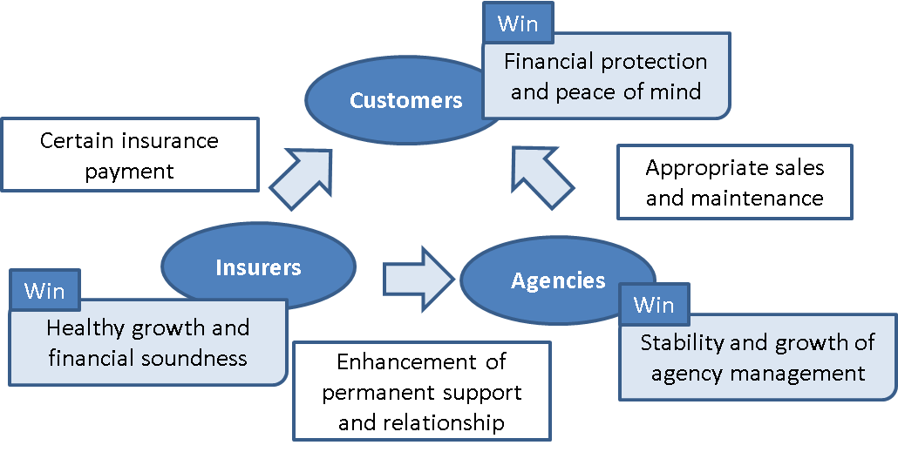
(二)日本保險經紀人通路模型：保經公司可以和一個以上的保險公司簽訂合約，但每個業務員僅可登錄於一家保經公司
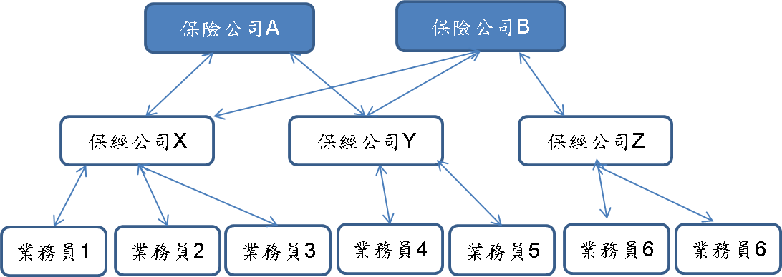
(三)保經公司的種類：最大規模之保經公司屬銀行
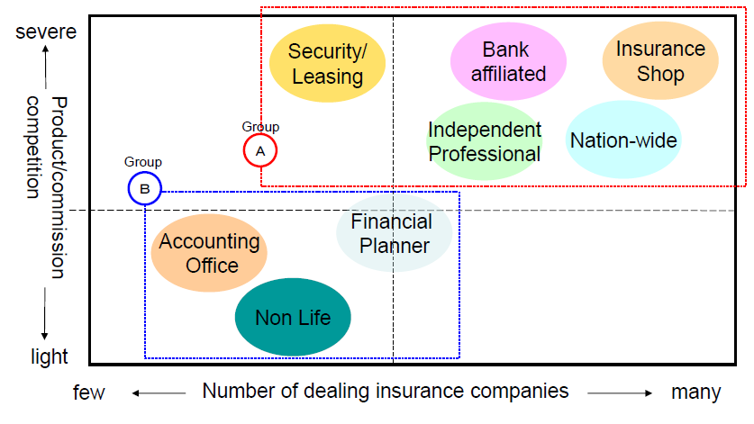
(四)日本保經通路之演進：
1、1996年以前：一家保經公司僅可銷售一家保險公司之商品。
2、1996年~2012年：保險法修訂後，一家保經公司可銷售多家保險公司之商品，致保經通路蓬勃發展，競爭激烈。
- 2012年後：因業務員多以佣金作為銷售之依據，故政府訂定多項規範
(1)改善內部控制機制。
(2)提供符合客戶需求之建議。
(五)保德信人壽保經通路之策略及管理
1、績效指標：以AP(annualized new business premium-年繳化新契約保費)、有效業務員人數、MR(面對面方式)及SR(電話方式)產能、費用、人力數、費用率、商品矩陣(個人或團體)、保單繼續率。
2、保經通路的管理：為締造業界最佳之目標，保德信人壽之保經通路於合作夥伴篩選、商品組合、佣金結構、行政作業、法令遵循及風險管理多管齊下，分別敘述如下：
(1)MR、SR的差別：MR透過面對面方式維持與保經公司的合作關係，負責諮詢、訓練及簽約；而SR係以電話方式維持與保經公司的合作關係，僅需負責諮詢及訓練
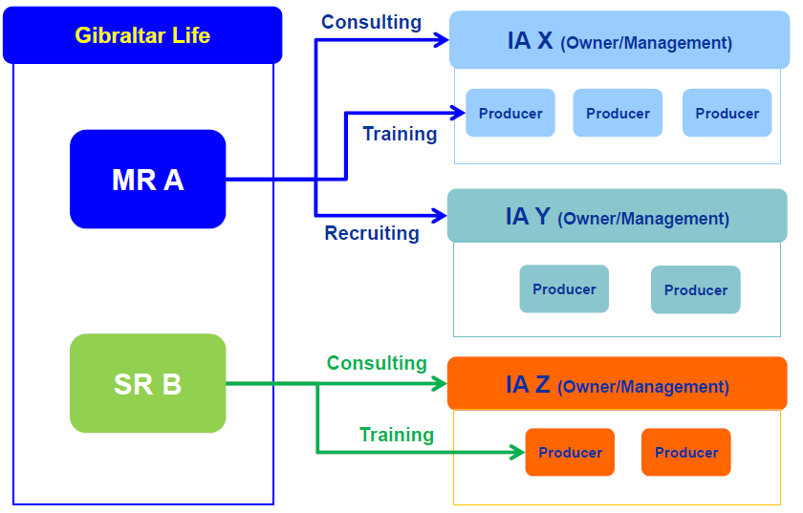
(2)篩選合作保經公司的條件如下：
分類 | 權責單位 | 每年考核標準
A級 | MR(面對面)
  1.AP 3百萬日幣或
  2.AP1.5百萬日幣 及 6 operation months及
  3.繼續率 85%
B級 | SR(電話) | 1.AP0.5百萬日幣及  2.繼續率 85%
解約 | 業務員未達上述標準
(3)商品組合：
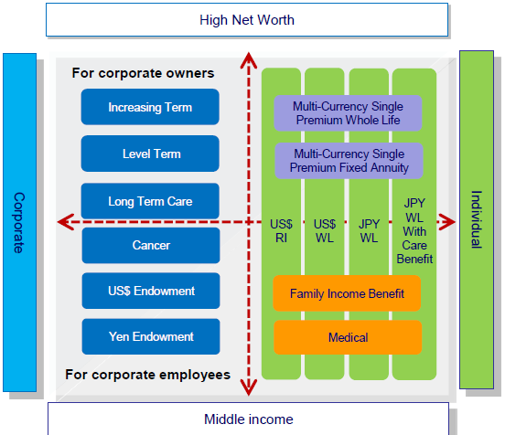
(4)佣金結構：保德信人壽佣金結構相較其他競爭者不同，首年佣金僅發放40%，並於後續9年各發放15%，如下圖所示：
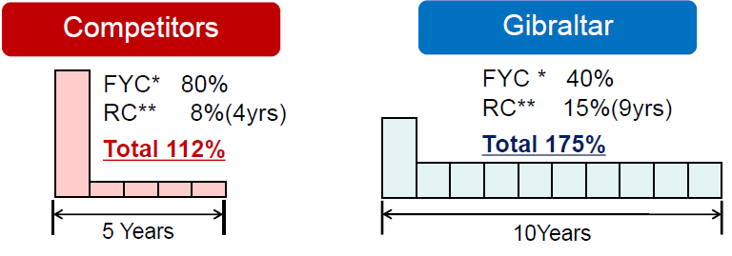
(5)行政作業：
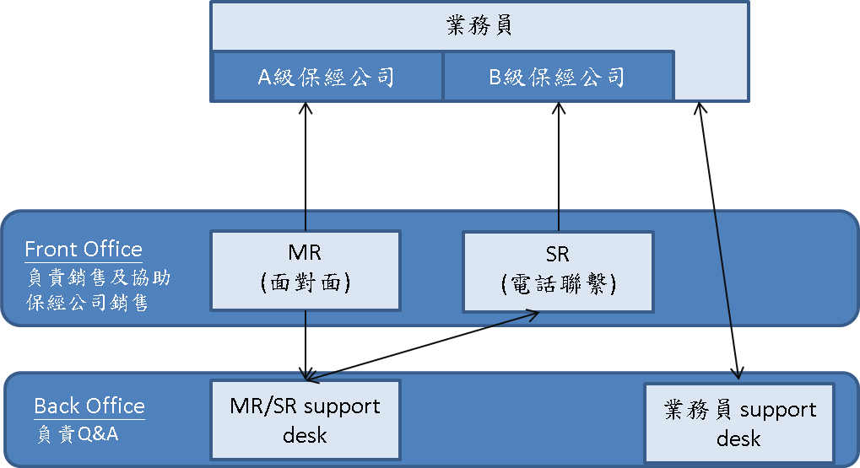
(6)法令遵循及風險管理：保德信人壽成立 “on-site inspection unit”，實際到保經公司了解是否有內部控制及風險議題，全日本約有2,800人。
- 保險銷售管道:商舖代理與網絡
(一)消費者之投保意識轉變：
1、由購買被業務員推銷之商品轉為購買適合的商品。
2、近日消費者購買保險商品前皆會事先於網路上蒐集資料。
3、消費者會做諸多考慮及比較，唯恐下錯誤的決定，但卻造成：
(1)因大量資訊造成消費者無法下決定。
(2)因保險商品購買頻率較低，消費者無法從經驗中學習。
(3)商品客製化是必須的，但卻造成選擇更困難。
(4)往往尋求較高學歷的專業人士意見。
(二)新通路-「來店型」保險店鋪近日興盛的原因
1、當消費者有保險需求時可提供諮詢。
2、保險店鋪的駐點人員將仔細聆聽客戶之需求。
3、保險店鋪提供合適的選擇供客戶選擇。
4、客戶可以在完全了解保險商品後購買。
(三)保險店鋪現況
1、擁有廣大的業務員，銷售商品來自21個壽險公司及15個非壽險公司。
2、第一家保險店鋪於2000年由Sony life前保險業務員成立，近年迅速發展，截至2011年有140家、2012年有130家，共有 “Hoken no Madoguchi”,“Minna no Hoken Plaza”, “Hoken no Senmonten”3個品牌，為提升保險商品品牌知名度，於2014年4月3個品牌皆併入“ Hoken no Madoguchi”。
3、保險店鋪目前集中於東京地區及大城市，2013年Hoken no Madoguchi預計設立160間商店並分散於各地區。
(四)保險店鋪介紹：
1、通常15-30坪，一間保險店鋪有3-4名業務員。
2、每年有20萬人造訪保險店鋪，近日事先預約的消費者與日俱增。
3、通常坐落於購物中心2樓或更高樓層或於車站附近，因其人潮較多。
4、主要瞄準30多歲的婦女及其就讀小學的孩童，因婦女的決定往往是購買重要的決定因素。
5、造訪保險店鋪的消費者主要訴求較便宜保險費(34%)及保險商品之內容(25%)
6、收益=佣金X造訪保險店鋪之客戶數X成交率，平均每月諮詢件數約為20-25件，成交率大約為60%，平均每月每件保費收入約為4萬日圓。
7、3P(Promotion、People、Process)
(1)Promotion：行銷方式由過去於大眾傳播媒體相同廣告(每年約花費10億日圓)轉變為依據地區及品牌內涵創造獨特的廣告。
(2)People& Process：未來持續成長的關鍵
i.維持員工之高產能：紮實的訓練(包含：聆聽、建議及成交的技巧)
ii.持續保險店鋪的開設。
iii.與區域銀行結盟：現已與14家銀行結盟並目標結盟30家，保險店鋪的員工可協助銷售保障型商品。
8、競爭者與日俱增，競爭相當激烈：目前已有Mitsubachihoken Group共176家；Hoken-minaoshihonpo Co.,Ltd.共193家；IRRC Corporation共157家，其中IRRC Corporation於保險店鋪中設置多種商品以供諮詢，包含：房貸、年金、看護服務等，並由擁有多張證照的業務員負責解說及銷售。
9、多家壽險公司皆投入資源開設保險店鋪，包含：Nippon Life Insurance Company，Meiji Yasuda Life Insurance Company及The Dai-Ichi Life Insurance Company。
10、保險店鋪崛起原因：
(1)大樓皆有保全，且雙薪家庭增加，保險業務員登門拜訪成功率低。
(2)吸引想要自行選擇保險商品及價格敏感度高的消費者。
(3)因可隨時諮詢保險相關資訊而吸引消費者。
11、保險店鋪面臨的挑戰及對消費者的保護措施：
(1)消費者抱怨保險店鋪的員工推廣佣金較高的商品而非符合客戶需求的聲浪四起，故規範保險店鋪的員工須明確提供可比較的同類商品。
(2)消費者要求選擇保險商品的過程透明化，故規範於消費者選擇的過程需標準化。
(五)網路銷售的領導者 –Lifenet
1、Lifenet 為2008年設立之第一家網路保險銷售公司，並以5年內有15萬件以上之有效契約為目標(實際歷時4年半即達成)，主要瞄準20-30歲有小孩的客群，截至2014年2月共有20萬件有效保單。
2、收益=知名度X 商品個數X成交率，依據市場調查，知名度約為40%，商品有定期險及健康險，成交率約為70%。
3、20-40歲之要保人佔70%(20-29佔23%，30-39佔49%)，42%由其他保險公司轉換至Lifenet，34%的保戶為首次購買保險。
4、保單申請的高峰時間為晚上10點鐘，跨售的比例高達50%(與醫療險一起買的案例最常見)。
5、然而到了2013年，保單量由每月5,000件減少為3,800件，因：
(1)高度競爭：因除2家網路銷售保險公司外，5家壽險公司亦進入網路行銷市場。
(2)高知名度與高保單量的連結度減弱。
6、新的中期計劃(2013-2016)
(1)開啟主動對外(Outbound)機制。
(2)聚焦特定族群。
(3)增加現有商品的競爭力(如：降低保費)。

- 心得與建議
一、本次日本東京「OLIS 2014 Spring」壽險春季研習班研討的主題是「銷售管道的構成和客戶保護系統」，藉由已有百餘年歷史的日本壽險業，由以往主要是透過代理店及壽險公司之直屬業務員通路，以業務員人際關係拓展業務的行銷方式，隨著客戶投保意識的變化，由「盲目接受業務員的投保建議」，轉向「想選擇最適合自己的保險」及「不想做錯誤的選擇」的意識十分強烈，年輕族群對「面對銷售通路」的排斥，業務員出入職域的障礙增加，消費者與一直以來的主力通路「保險業務員」的接觸機會減少，網路使用時間大幅增加，以上種種因素影響，日本壽險市場除傳統業務員行銷通路外，尚有以銀行保險、獨立代理人及經紀人系統、保險商店、網路行銷等方式進行保險銷售之管道，通路發展相當多元，亞洲各國幾乎都以傳統通路占比最重，但也都呈現下滑趨勢。多元化的新興通路不斷崛起，非傳統通路占有比率日益增加，顯而易見，掌握通路的公司勝算較大，而台灣的壽險業也面臨如此的問題，保險公司之經營管理策略上的確面臨挑戰。
二、有關日本業務員通路部分，特別介紹保德信公司對生活規劃師的培訓計畫，為提供客戶最優質的服務，保德信公司規劃2年完整的業務員訓練，壽險業務屬專業性質較強之業務，業務員的素質對公司整體形象及業務績效影響頗大，本公司屬郵儲壽三業共營，各局為節省用人費用，對業務員的培訓投入較少，多數業務員(尤其新進同仁)專業能力較不足，招攬較為吃力並造成其壓力，也較易引發招攬糾紛。為業務長期發展著想，建議本公司未來可多編列業務員訓練預算，各局應盡量配合安排業務員接受教育訓練。
三、日本銀行窗口銷售管道方面大部分以銷售理財型的商品，包括儲蓄險、利變型商品、變額年金等，但因為在銷售時容易與定存比較，造成客戶混淆，甚至是日後的糾紛出現，為避免民眾誤認保險為定存類商品，及因保險複雜商品特性，日本針對銀行保險設下諸多限制，但近年逐步開放。國內銀行通路銷售壽險占有比率逐年提高，銀行通路愈顯重要，銀行以掌握存戶名單的既有優勢與「高於銀行定存」的行銷戰略，瓜分掉原本屬於業務員通路的保費收入，101年國內整體壽險保費收入來自傳統壽險公司業務員通路約占四成，銀行保險通路則占近六成，銀行通路賣保險賣贏壽險業務員，可見銀保通路已成為保險銷售最重要通路，外商壽險主攻的投資型保單也全靠銀保通路衝出好業績。
而本公司一直以來以櫃檯通路見長，本公司擁有1,323所營業支局，機構遍及窮鄉僻野，無論高山或離島均有郵政支局可就近方便顧客投保，且業務員調動不大，顧客有問題可隨時到住家或上班地點附近郵局找到相關業務員服務，讓顧客覺得很放心，此亦為郵政壽險最大競爭優勢，郵政簡易壽險受監理機關種種限制，商品雖不如商業保險多樣化能滿足客戶多種需求，惟賴此通路優勢，郵政壽險年度總保費收入每年在業界排名總能名列前茅，銀行保險即是模仿郵政通路之經營模式，尤其儲蓄性較強之商品在銀行通路銷售成效更為亮麗，已瓜分我郵政壽險客源，中華郵政除應維持此一優勢通路外，亦應尋找其他因應措施。
四、日本近來因客戶消費型態的改變，來店型保險店舖及網路銷售業務創新通路日益成長，國內壽險公司以往也有在賣場租用場地設攤行銷，雖類似日本保險店鋪，惟因大部分屬臨時性攤位較難取得客戶信任及認同，相較之下，本公司1 ,323所營業支局具備與保險店舖相似功能及性質，更能取得顧客信任。
台灣近年來已有不少壽險業陸續將業務量轉移至網路上。因為網路這塊「全年無休」的行銷通路，使業者積極設立專業保險網站，藉以結合實體及虛擬的保險銷售及服務，讓消費者輕鬆在線上訂作自己的保單。對於消費者而言，線上投保不但能跨越時間、空間的局限，而且保險成本的降低也可以直接反映在保費上，消費者將享有更多的彈性優惠。惟網路銷售因顧客保險知識有限，適合網路交易的商品，必須商品設計簡單易懂、核保容易，本公司有多數客戶群地處偏鄉地區或工作性質較不易接觸電腦，例如市場攤販、農漁夫、建築工人等，較不適合網路行銷，況且監理單位對網路投保仍有許多限制，建議未來監理單位放寬限制時，本公司可針對年輕族群設計網路行銷投保通路，隨著宅經濟發展，方便不想出門的年輕消費族群投保，以拓展平常不易接觸到之客源。
五、日本是一個很重視服務品質的國家，在客戶投訴處理和保險金賠付方面有一定的處理程序，提供顧客最快速滿意的服務。而在國內「售後服務」、「迅速理賠」被視為是消費者在推薦重要值得信賴保險公司的兩大重要條件，因此，各保險公司努力在保險理賠上尋求突破，為加強客戶關係保險理賠服務，國內壽險公司不斷推出新的保單理賠方式，除了可透過便利商店的 i-bon機器，現在更可以直接使用電話，透過錄音功能，就完成與紙本親簽同等效力的理賠意思，不必再填寫任何申請書，方便性大增。國泰人壽透過官網「My Insurance線上櫃台」隨時提供理賠服務，例如2013年12月推出業界首創的「理賠專區」，提供住院理賠金試算與線上理賠申請、理賠進度/紀錄查詢等8項功能，目前會員數已突破100萬人。為提供保戶更方便快速的理賠服務，本公司可參考業界作法，善用網路科技或與超商合作等方式，提供保戶線上申請理賠或查詢理賠進度。

